ДЕПАРТАМЕНТ ОСВІТИ
ВІННИЦЬКОЇ МІСЬКОЇ РАДИ
МІСЬКИЙ МЕТОДИЧНИЙ КАБІНЕТ
ЗАКЛАД: «НАВЧАЛЬНО-ВИХОВНИЙ КОМПЛЕКС:
ЗАГАЛЬНООСВІТНЯ ШКОЛА І-ІІ СТУПЕНІВ-ЛІЦЕЙ №7
ВІННИЦЬКОЇ МІСЬКОЇ РАДИ»

МОДЕЛЬ
ІННОВАЦІЙНОЇ ПОЧАТКОВОЇ ШКОЛИ
КУЛЬТУРОЛОГІЧНОГО СПРЯМУВАННЯ
ЯК ОСНОВА ЦІННІСНОГО СТАВЛЕННЯ ДО СЕБЕ ПІДРОСТАЮЧОГО ПОКОЛІННЯ
( Авторські програми та посібники )

Номінація:
«Позакласна та виховна робота»

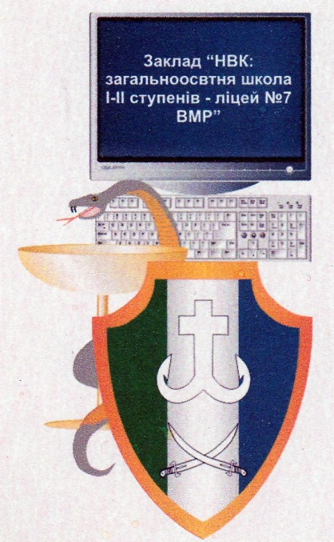 | Пасічник І.В., Пшеничнюк В.В.,  вчителі початкових класів,  вчителі вищої категорії, вчителі-методисти  тел. (0432) 56-23-92; 56-23-75

Вінниця
2015 рік

Пасічник І.В., вчитель початкових класів, закладу «Навчально-виховний комплекс: загальноосвітня школа І-ІІ ступенів-ліцей №7 Вінницькоїміської ради», вчитель вищої категорії, вчитель-методист

Пшеничнюк В.В., вчитель початкових класів, закладу «Навчально-виховний комплекс: загальноосвітня школа І-ІІ ступенів-ліцей №7 Вінницької міської ради», вчитель вищої категорії, вчитель-методист

Пасічник І.В., Пшеничнюк В.В. Модель інноваційної початкової школи культурологічного спрямування як основа ціннісного ставлення до себе підростаючого покоління (Авторські програми та посібники). / І.В.Пасічник, В.В.Пшеничнюк. – Вінниця: ММК, 2015 – 126 с.

Рецензенти:
Іваниця Г.А., заступник директора з навчально-методичної роботи, старший викладач кафедри педагогіки та психології ВОІПОПП
Нечипорук Л.Ф., заступник директора з навчально-методичної роботи, закладу «Навчально-виховний комплекс: загальноосвітня школа І-ІІ ступенів-ліцей №7 Вінницької міської ради», вчитель вищої категорії, вчитель-методист

У посібнику представлена модель практичної діяльності вчителів початкової школи експериментального навчального закладу культурологічного спрямування як основи формування цілісного ставлення до себе підростаючого покоління на основі інновацій у сфері освіти та виховання.
У посібнику подані теоретичні основи визначеної проблеми, представлені авторські програма та посібник, які можуть бути використані в урочній, позакласній та виховній роботі вчителя початкової школи. Представлені розробки заходів допоможуть учителям зробити процес навчання цікавим, різноманітним, ефективним, демократичним.

